令和２年7月吉日
日本空手協会
各都県 本部長・事務局長 各位

日本空手協会 栃木県本部
本部長 岡田 弘志

令和２年度 関東地区講習会・資格審査会・昇段審査会の開催について

標記の資格審査会及び昇段審査会を、下記の通り開催いたしますのでご通知申し上げます。
つきましては、貴都県本部所属の各支部・団体等へご周知いただき、多くの会員の皆様にご参加
いただきますようご配慮のほど、よろしくお願い申し上げます。
なお、受験者各位におかれましては、各種資格及び段位の受験資格基準をご確認のうえ、お申し込みいただきますようご周知のほど、よろしくお願い申し上げます。
この案内は、コロナ過の影響もあると思いますが、開催可能ということを前提に作成しております。遅くとも申し込み締め切り日には、開催について確実な連絡をいたしますので、各都県におかれましては、取りまとめにつきましてご配慮いただきますようお願いいたします。

記

１ 期日 令和２年10月10日（土） 午前8時30分 開場

２ 会場 帝京大学宇都宮キャンパス 体育館
（所在地）〒320-8551栃木県宇都宮市豊郷台1-1
TEL028-627-7111
（URL） https://www.teikyo-u.ac.jp/campus/access/utsunomiya

３ スケジュール
内 容 | 時 間 帯 | 備 考
受 付 | 09：00～09：30 | 受験者№カード配布
開 講 式 | 09：30～09：45
講 習 会 | 09：45～11：15
筆記試験（資格試験） | 11：15～12：00
昼 食 | 12：00～12：45
昇 段 審 査 | 12：45～13：45
実技試験（資格試験） | 13：45～15：45
閉 講 式 | 15：45～16：00
- 受験状況により進行内容が前後することがございます。

４ 受験対象
資格試験 |  |  |  |  |  |  |  | 昇段審査
指導員 |  | 審査員 |  | 審判員
Ｃ級 | Ｂ級 | Ｄ級 | Ｃ級 | Ｄ級 | Ｃ級 | Ｂ級 |  | 初段 | 弐段 | 参段 | 四段 | 五段

- 受験料等
受講料※1
10,000円
資格審査
資格審査料 | 資格登録料※2
 | 指導員 |  | 審査員 |  | 審判員
－ | Ｃ級 | Ｂ級 | Ｄ級 | Ｃ級 | Ｄ級 | Ｃ級 | Ｂ級
各5,500円 | 5,500円 | 10,500円 | 10,500円 | 21,000円 | 5,500円 | 5,500円 | 10,500円
昇段審査
段位受験料 | 段位登録料※2
 | 初段 | 弐段 | 参段 | 四段 | 五段
5,500円 | 16,000円 | 21,000円 | 26,000円 | 42,000円 | 52,500円
※1 各種資格・段審査会受験者および講習会のみの受講者を含む全員必要です。
※2 受講料および受験料は開催が確定してから送金を依頼いたします。
６ 申込及び問合先 栃木県本部 資格部長 瀬古順一
E‐mail（PC）：jka_nasusibu@yahoo.co.jp
〒329-3215 栃木県那須郡那須町寺子乙1283-18
TEL： 090-1468-9976

７ 申込方法 各都県で申込書・受験票・段位申込書・送金通知書を取りまとめ、指定口座へ
受験料等をお振込みの後、上記担当者宛に送信して下さい。
※講習会のみの参加者も合わせてお申し込み下さい。
※ Ｅ-mailでお申し込み下さい。
各種データ確認後、受信完了メールを返信いたします。
※ 昼食代（1,000円）を申込書に記入して都県毎にご注文下さい。

８ 受験料等振込先
（振込先） 足利銀行 本店営業部 100 口座番号 5023775
口座名 乾 泰典(イヌイ ヤスノリ)
＊締切日以降または、審査会当日の払い込みは一切受け付けませんので、
ご注意下さい。
＊振込者名は‘都県本部名’から始め、日本空手協会等は記入しないで下さい。

９ 申込締切日 令和２年８月２０日（木）必着

- 注意事項
- 事務処理手続きの関係上、締切日（８/２０）以降の受付は一切不可となります。周知徹底のうえ、ご対応下さい。
- 資格審査及び、昇段審査受験者は必ず講習会をご受講下さい。
- 受験者は、各種審査の受験資格を満たしていることが必要です。事前にご確認下さい。
- 審判員資格受験者は、組手試合要員の帯同をお願いいたします。
- 受験者と講習会参加者は、会員手帳・道衣・帯・公認技術資格証・講習教材・筆記用具携帯する事。
- 審判員資格受験者は、笛・試合及び審判規定も携行の事。
- 会員手帳は外側からも氏名が分かるようご協力下さい（例：シールによる氏名貼付等）。
- 各種審査において不合格となった場合、登録料（資格・段位）の返金は、当日（閉講式終了後）行います。また、会員手帳の返却も審査の合否に関わらず当日行います。なお、当日にお受け取りいただけない方は、受付の際にお申し出下さい。この場合、後日、各都県事務局宛に返却・返金となりますので、予めご了承下さい。

10【帝京大学宇都宮キャンパス体育館ご案内】
（所在地）〒320-8551栃木県宇都宮市豊郷台1-1
（電 話）TEL:028-627-7111(代表)
（URL）https://www.teikyo-u.ac.jp/campus/access/utsunomiya
（交 通）
・JR「宇都宮駅」下車、関東バス5番のりば：豊郷台・帝京大学行、ニュー富士見行、宇都宮
美術館行20分「帝京大学」下車
関東バスの時刻表は以下のホームページにてご確認下さい。料金は350円です。
※注意：７月現在、平日は土曜日ダイヤ、土曜日は日曜日ダイヤで運行しています。
https://kantobus.info/route/
・東北自動車道「宇都宮I.C.」より車で10分
お車は学生駐車場に駐車願います。
https://www.teikyo-u.ac.jp/campus/utsunomiya_campus

11 宿泊は、宇都宮駅周辺にたくさんありますので、各自でご予約いただきますようお願いいたします。

12 会場案内図
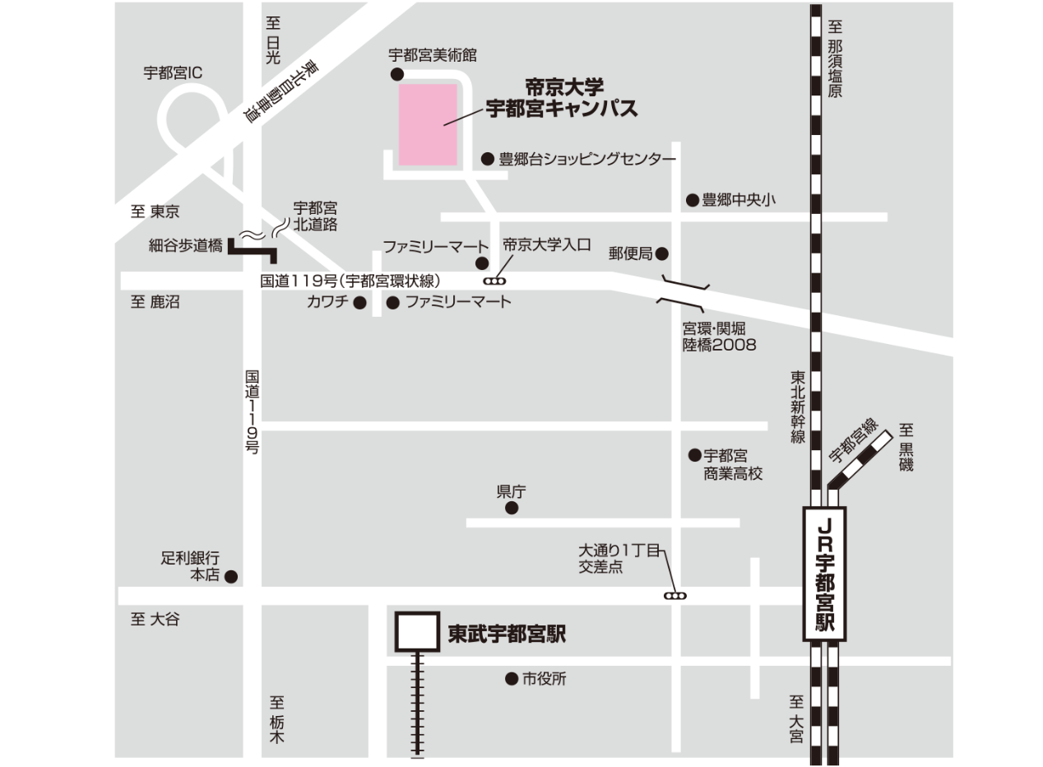
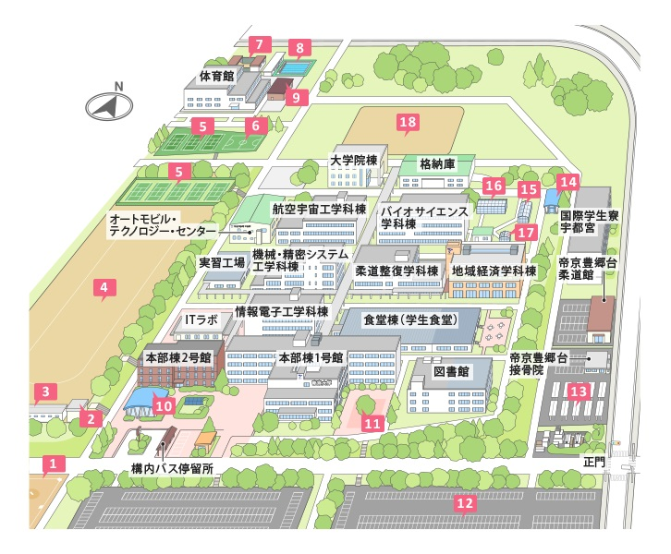
学生駐車場
12
会 場
駐車場所は、学生駐車場１２番です。

